GUÍA DIGITAL N°2
TAREA

ASIGNATURA: INGLES
CURSO: 3er AÑO
DOCENTE: María Karime Chieto
SEMANA: 6 al 10 de Abril
OBJETIVOSDE LA CLASE: Reconocer vocabulario relacionado con los útiles
escolares.

Recuerda todas las actividades debes escribirlas en tu cuaderno.

ACTIVITY 1
Word Search = búsqueda de palabras.
Observa los dibujos y busca en el recuadro el nombre del material del colegio
Activity 2 (Recuerda todas las actividades debes escribirlas en tu cuaderno)

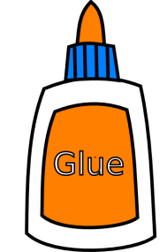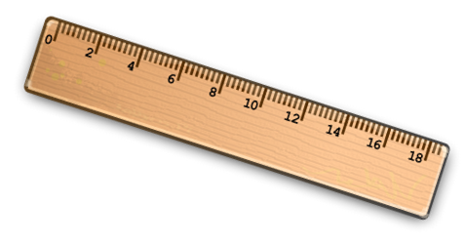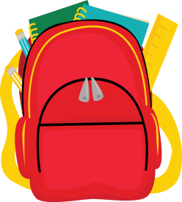

Pencil glue ruler book eraser schoolbag
A U N M Z P E N C I L R

P E N Z Q T Y G O B B U

L V X B O O K L A Y K L

S B A G P L R U C T D E
Z O P L M W I E P S D R

G H Q E R A S E R Y Z N

Activity 2 (Recuerda todas las actividades debes escribirlas en tu cuaderno)

Write the name of the material school (escribe el nombre del material del colegio en inglés)

_______________

________________

________________

_______________

__________________

_________________

SOLUCIONARIO

Estimado estudiante:
-Deseo que te encuentres bien
-Confío en tu honestidad y necesito que utilices esta hoja al final de haber realizado tus ejercicios, ya que te entrego el solucionario con la finalidad que compares tu respuesta.
SI TIENES TODO BIEN FELICITACIONES
SI TE EQUIVOCASTE CONOCERÁS DONDE ESTUVO TU ERROR. “FELICITACIONES POR TU HONESTIDAD TU ERES CAPAZ TEN PRESENTE
DE LOS ERRORES SE APRENDE”

A U N M Z P E N C I L R

P E N Z Q T Y G O B B U

L V X B O O K L A Y K L

S B A G P L R U G L U E

G A B L O O C H C S D R

G H Q E R A S E R Y Z N

Activity 2

Write the name of the material. (Escribe el nombre del material del colegio en inglés)

___pencil____________

____schoolbag____________

____ruler____________

______glue_________

_______eraser___________

_________book________

